Федеральное государственное бюджетное образовательное учреждение высшего образования «Сибирский государственный университет телекоммуникаций и информатики»
(СибГУТИ)

Кафедра ПМиК

ОТЧЕТ
по курсовой работе по предмету
Теория языков программирования и методы трансляции

Тема «Построение конструкций, задающих язык.»

Выполнил:
студент. гр. ИП-216
Русецкий Артём Сергеевич

Проверил:
ст. преподаватель, Осипова У.В.

оценка___________________

подпись__________________

Новосибирск 2025 г.

Оглавление
Задание 3
Описание алгоритма решения задачи 4
Основные блоки программы 6
Результаты тестирования 8
Листинг 11

Задание
Вариант - 1
Разработанное программное приложение должно иметь графический интерфейс. Выбор конкретного средства разработки оставляется за студентом.
Программа должна управляться посредством меню с пунктами "Автор", "Тема" (с полной информацией о разработчике и теме задания), "Расчёты", "Запись результатов в файл" и другими, определяемыми конкретным заданием. При вводе данных с клавиатуры использовать соответствующую форму, а также предусмотреть возможность вызова справки с примером формата данных. Во всех вариантах заданий все результаты расчётов должны отображаться на экране и выводиться в файл (по требованию пользователя).
Замечание: необходимо предусмотреть обработку ошибок. Программа не должна "зависать" или прекращать выполнение по неизвестной причине - обязательна выдача соответствующей диагностики.
При введении автором каких-либо ограничений на исходные данные (размер алфавита и т.п.) они должны быть описаны в пояснительной записке и в справке.
Написать программу, которая по предложенному описанию языка построит детерминированный конечный автомат, распознающий этот язык, и проверит вводимые с клавиатуры цепочки на их принадлежность языку. Предусмотреть возможность поэтапного отображения на экране процесса проверки цепочек. Функция переходов ДКА может изображаться в виде таблицы и графа (выбор вида отображения посредством меню). Язык задается следующими параметрами:
- Алфавит, обязательная конечная подцепочка всех цепочек языка и кратность вхождения выбранного символа алфавита в любую цепочку языка.

Описание алгоритма решения задачи
Общий алгоритм работы программы
Программа решает задачу построения детерминированного конечного автомата, который распознаёт язык, заданный алфавитом, обязательной конечной подцепочкой и кратностью вхождения выбранного символа. Алгоритм состоит из четырех основных этапов:
Этап 1: Построение суффикс-автомата
Алгоритм вычисляет префикс-функцию суффикса по алгоритму Кнута-Морриса-Пратта для эффективных переходов. Для каждого состояния и символа определяется следующее состояние: начиная с текущей позиции, проходим по таблице border до совпадения с символом или до позиции ноль, затем сдвигаемся на одну позицию вперёд. Это создаёт подмашину, распознающую все суффиксы заданной подцепочки.
Этап 2: Расширение до полного автомата с кратностью
К состояниям суффикс-автомата добавляется счётчик кратности от нуля до k-минус-один. Полные состояния имеют вид "позиция в суффиксе и остаток кратности". Переходы работают так: берём переход по суффикс-автомату, если символ — это счётный символ, то увеличиваем счётчик по модулю k, иначе оставляем счётчик без изменений. Начальное состояние — ноль позиция и ноль счётчик, принимающее состояние — только когда суффикс полностью прочитан и счётчик равен нулю.
Этап 3: Проверка цепочек
Для заданной цепочки выполняем последовательные переходы: начинаем с начального состояния, для каждого символа цепочки применяем соответствующую функцию перехода. Цепочка принимается, если после обработки всех символов оказались в принимающем состоянии. Все шаги записываются для пошаговой демонстрации. Проверяется принадлежность всех символов алфавиту.
Этап 4: Визуализация
Таблица переходов заполняется в таблицу: строки — это состояния, столбцы — символы алфавита, ячейки содержат следующее состояние. Граф рисуется на холсте: состояния располагаются по окружности, между ними проводятся стрелки с метками переходов, несколько символов с одинаковым переходом объединяются в одну метку.

Пример работы программы:
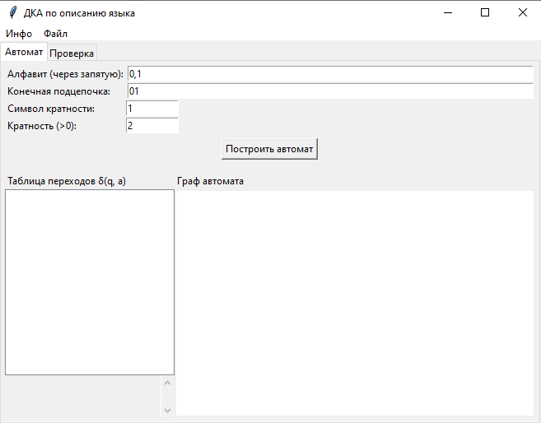
Рисунок 1. Пример входных данных

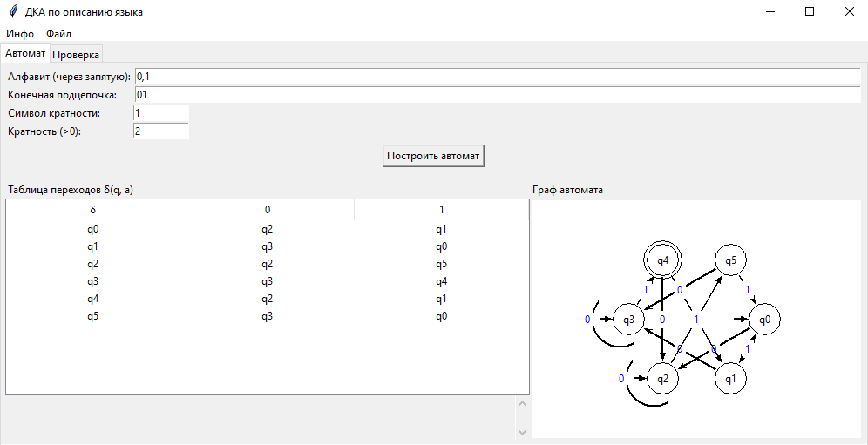
Рисунок 2. Визуализация построенного ДКА: таблица переходов и граф состояний
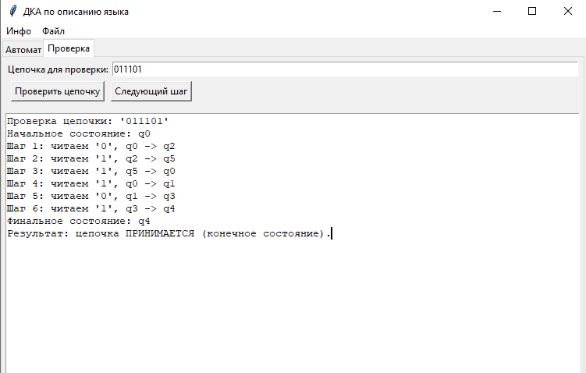
Рисунок 3. Результат проверки цепочки с пошаговым выводом переходов

Основные блоки программы
Блок 1: build_suffix_automaton
Функция строит суффикс-автомат для распознавания заданной подцепочки по алгоритму Кнута-Морриса-Пратта.
Основные компоненты:
- border — вычисление префикс-функции суффикса для эффективных переходов
- next_len(current_len, ch) — функция перехода: от текущей позиции проходим по border до совпадения с символом
- trans[(state, a)] — таблица переходов для всех состояний (0..len(suffix)) и символов алфавита
Логика: для каждого состояния и символа определяется следующее состояние через поиск по border-таблице с обработкой особого случая полного совпадения суффикса.

Блок 2: build_dfa
Функция создаёт полный детерминированный конечный автомат, комбинируя суффикс-автомат с счётчиком кратности.
Основные компоненты:
- internal_states — генерация состояний вида (позиция_в_суффиксе, остаток_кратности)
- state_to_name и name_to_state — словари для отображения состояний в читаемые имена q0, q1...
- dfa_trans[((i,r), a)] — таблица переходов полного автомата
Логика: вызывает суффикс-автомат, генерирует состояния (n+1)×k, строит переходы: next_i из суффикс-автомата + обновление счётчика (r+1 mod k если a=count_symbol).

Блок 3: run_dfa
Функция проверяет принадлежность цепочки языку с пошаговым логированием переходов.
Основные компоненты:
- steps — список всех переходов для пошаговой визуализации
- run_dfa - итеративный цикл по символам цепочки с проверкой алфавита
Логика: начинает с начального состояния (0,0), последовательно применяет переходы, возвращает принятие и список шагов. Принимает только в (len(suffix), 0).

Блок 4: DFAApp (GUI)
Класс реализует графический интерфейс с двумя вкладками, меню и визуализацией автомата.
Основные компоненты:
- init — notebook с вкладками "Автомат"/"Проверка", меню "Инфо"/"Файл"
- create_automaton_tab — поля ввода параметров + Treeview таблица + Canvas граф
- create_check_tab — поле цепочки + кнопки "Проверить"/"Шаг" + Text логи
Визуализация:
- update_table() заполняет таблицу δ(q,a), draw_graph() рисует граф с окружностью состояний, стрелками и группировкой меток.
Блок 5: Визуализация (draw_graph + update_table)
Методы отображают автомат в табличном и графическом виде с читаемыми метками.
Основные компоненты:
- positions — круговое размещение состояний для избежания пересечений
- edge_labels[(q,nxt)] — группировка символов с одинаковым переходом (0,1 → "0,1")
- update_table — Treeview с колонками state | a1 | a2 | ... и значениями format_state(nxt)
Логика: граф рисует состояния-окружности (двойной ободок для accepts), стрелки с offset от узлов, петли как дуги, метки на белом фоне; таблица строится из dfa["trans"].

Результаты тестирования

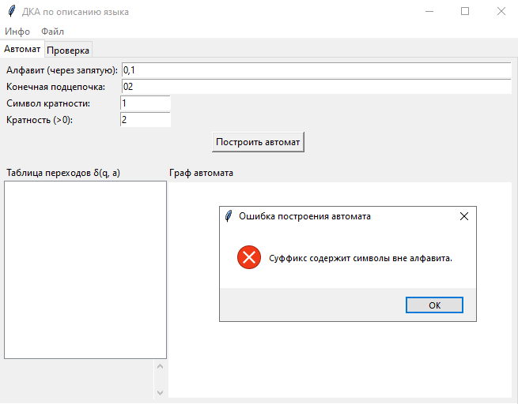

Рисунок 4. Попытка создания автомата с конечной подцепочкой не удовлетворяющей условию алфавита

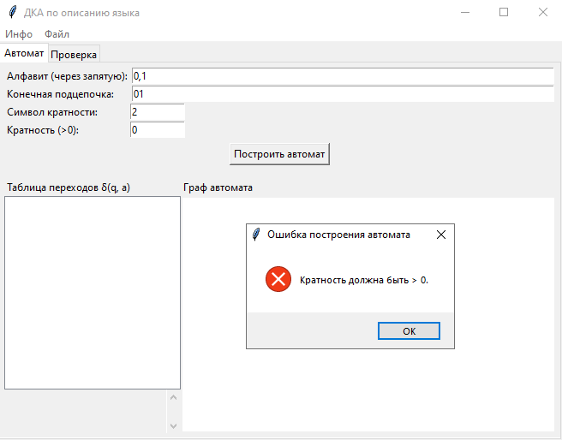
Рисунок 5. Тестирование создания автомата с кратностью символа равной 0

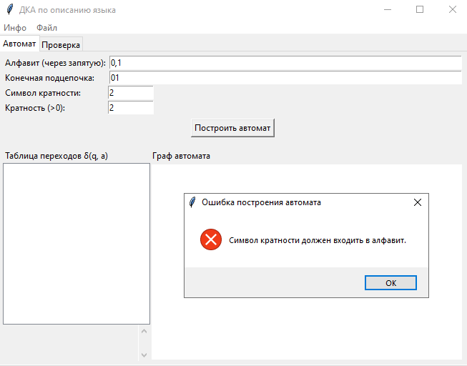
Рисунок 6. Тестирование создания автомата с условием кратности символа, не входящим в алфавит
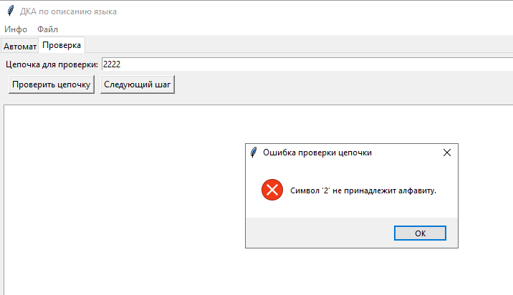
Рисунок 7. Попытка проверки цепочки с символами, не входящих в алфавит

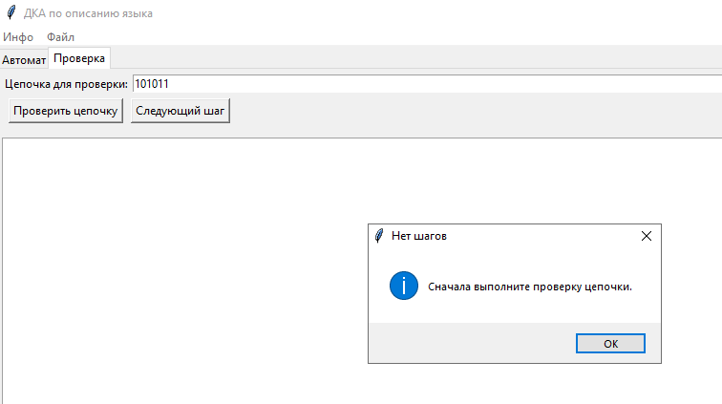
Рисунок 8. Попытка просмотра шагов проверки цепочки, без изначального ввода

Листинг
import tkinter as tk
from tkinter import messagebox, filedialog
from tkinter import ttk
import math
def build_suffix_automaton(alphabet, suffix):
n = len(suffix)
border = [0] * n
k = 0
for i in range(1, n):
while k > 0 and suffix[k] != suffix[i]:
k = border[k - 1]
if suffix[k] == suffix[i]:
k += 1
border[i] = k
def next_len(current_len, ch):
while current_len > 0 and suffix[current_len] != ch:
current_len = border[current_len - 1]
if suffix[current_len] == ch:
current_len += 1
return current_len
trans = {}
for state in range(n + 1):
for a in alphabet:
if n == 0:
trans[(state, a)] = 0
continue
if state == n:
nxt = next_len(border[n - 1], a)
else:
if state > 0 and suffix[state] != a:
tmp = state
while tmp > 0 and suffix[tmp] != a:
tmp = border[tmp - 1]
if suffix[tmp] == a:
tmp += 1
nxt = tmp
else:
if suffix[state] == a:
nxt = state + 1
else:
nxt = 0
trans[(state, a)] = nxt
return trans
def build_dfa(alphabet_str, suffix, count_symbol, k):
alphabet = [s.strip() for s in alphabet_str.split(',') if s.strip()]
if not alphabet:
raise ValueError("Алфавит пустой.")
if any(len(x) != 1 for x in alphabet):
raise ValueError("Каждый символ алфавита должен быть одной буквой/цифрой.")
if count_symbol not in alphabet:
raise ValueError("Символ кратности должен входить в алфавит.")
for ch in suffix:
if ch not in alphabet:
raise ValueError("Суффикс содержит символы вне алфавита.")
if k <= 0:
raise ValueError("Кратность должна быть положительным целым числом.")
suff_trans = build_suffix_automaton(alphabet, suffix)
internal_states = []
for i in range(len(suffix) + 1):
for r in range(k):
internal_states.append((i, r))
state_to_name = {}
name_to_state = {}
for idx, st in enumerate(internal_states):
name = f"q{idx}"
state_to_name[st] = name
name_to_state[name] = st
start_state = (0, 0)
accept_states = [(len(suffix), 0)]
dfa_trans = {}
for (i, r) in internal_states:
for a in alphabet:
next_i = suff_trans[(i, a)]
next_r = (r + 1) % k if a == count_symbol else r
dfa_trans[((i, r), a)] = (next_i, next_r)
return {
"alphabet": alphabet,
"states": internal_states,
"start": start_state,
"accepts": accept_states,
"trans": dfa_trans,
"suffix": suffix,
"count_symbol": count_symbol,
"k": k,
"state_to_name": state_to_name,
"name_to_state": name_to_state,
}
def run_dfa(dfa, word):
state = dfa["start"]
steps = []
for idx, ch in enumerate(word):
if ch not in dfa["alphabet"]:
raise ValueError(f"Символ '{ch}' не принадлежит алфавиту.")
next_state = dfa["trans"][(state, ch)]
steps.append({
"pos": idx,
"char": ch,
"from": state,
"to": next_state
})
state = next_state
accepted = (state in dfa["accepts"])
return accepted, steps, state
class DFAApp:
def __init__(self, root):
self.root = root
self.root.title("ДКА по описанию языка")
self.dfa = None
self.last_results_log = ""
self.step_index = 0
self.current_steps = []
self.create_menu()
self.create_notebook()
self.create_automaton_tab()
self.create_check_tab()
def create_menu(self):
menu_bar = tk.Menu(self.root)
info_menu = tk.Menu(menu_bar, tearoff=0)
info_menu.add_command(label="Автор", command=self.show_author)
info_menu.add_command(label="Тема", command=self.show_topic)
info_menu.add_command(label="Справка", command=self.show_help)
menu_bar.add_cascade(label="Инфо", menu=info_menu)
file_menu = tk.Menu(menu_bar, tearoff=0)
file_menu.add_command(label="Запись результатов в файл", command=self.save_results_to_file)
menu_bar.add_cascade(label="Файл", menu=file_menu)
self.root.config(menu=menu_bar)
def show_author(self):
messagebox.showinfo(
"Автор",
"ФИО: Русецкий Артём Сергеевич\n"
"Группа: ИП-216\n"
"Тема: Построение конструкций, задающих язык.\n"
"Контакт: porogiii06@gmail.com"
)
def show_topic(self):
messagebox.showinfo(
"Тема",
"Тема 1. Построение конструкций, задающих язык.\n"
"Программа строит детерминированный конечный автомат по алфавиту,\n"
"обязательной конечной подцепочке и кратности вхождения выбранного символа,\n"
"затем проверяет цепочки на принадлежность языку."
)
def show_help(self):
help_text = (
"Формат ввода:\n\n"
"Алфавит: символы через запятую, например 0,1 или a,b,c\n"
"Подцепочка: подцепочка, которой должны заканчиваться все цепочки.\n"
"Символ кратности: один символ из алфавита, кратность которого будет проверяться.\n"
"Кратность: целое число > 0; число вхождений выбранного символа делится на него.\n\n"
"Конечное состояние — это состояние автомата,\n"
"в котором оно останавливается после чтения всей строки и принимает её."
)
messagebox.showinfo("Справка", help_text)
def save_results_to_file(self):
if not self.last_results_log:
messagebox.showwarning("Нет данных", "Нет результатов для сохранения.")
return
filename = filedialog.asksaveasfilename(
defaultextension=".txt",
filetypes=[("Text files", "*.txt"), ("All files", "*.*")]
)
if filename:
try:
with open(filename, "w", encoding="utf-8") as f:
f.write(self.last_results_log)
messagebox.showinfo("Успех", f"Результаты сохранены в файл:\n{filename}")
except Exception as e:
messagebox.showerror("Ошибка записи файла", str(e))
def create_notebook(self):
self.notebook = ttk.Notebook(self.root)
self.notebook.pack(fill=tk.BOTH, expand=True)
self.tab_automaton = ttk.Frame(self.notebook)
self.tab_check = ttk.Frame(self.notebook)
self.notebook.add(self.tab_automaton, text="Автомат")
self.notebook.add(self.tab_check, text="Проверка")
def create_automaton_tab(self):
frame = self.tab_automaton
top_frame = tk.Frame(frame)
top_frame.pack(fill=tk.X, padx=5, pady=5)
tk.Label(top_frame, text="Алфавит (через запятую):").grid(row=0, column=0, sticky="w")
self.entry_alphabet = tk.Entry(top_frame, width=35)
self.entry_alphabet.insert(0, "0,1")
self.entry_alphabet.grid(row=0, column=1, sticky="we", padx=2)
tk.Label(top_frame, text="Конечная подцепочка:").grid(row=1, column=0, sticky="w")
self.entry_suffix = tk.Entry(top_frame, width=35)
self.entry_suffix.insert(0, "01")
self.entry_suffix.grid(row=1, column=1, sticky="we", padx=2)
tk.Label(top_frame, text="Символ кратности:").grid(row=2, column=0, sticky="w")
self.entry_symbol = tk.Entry(top_frame, width=10)
self.entry_symbol.insert(0, "1")
self.entry_symbol.grid(row=2, column=1, sticky="w")
tk.Label(top_frame, text="Кратность (>0):").grid(row=3, column=0, sticky="w")
self.entry_k = tk.Entry(top_frame, width=10)
self.entry_k.insert(0, "2")
self.entry_k.grid(row=3, column=1, sticky="w")
self.btn_build = tk.Button(top_frame, text="Построить автомат", command=self.build_automaton)
self.btn_build.grid(row=4, column=0, columnspan=2, pady=5)
top_frame.grid_columnconfigure(1, weight=1)
bottom_frame = tk.Frame(frame)
bottom_frame.pack(fill=tk.BOTH, expand=True, padx=5, pady=5)
table_frame = tk.Frame(bottom_frame)
table_frame.pack(side=tk.LEFT, fill=tk.BOTH, expand=True)
tk.Label(table_frame, text="Таблица переходов δ(q, a)").pack(anchor="w")
self.table = ttk.Treeview(table_frame, show="headings")
self.table.pack(fill=tk.BOTH, expand=True)
scrollbar_y = ttk.Scrollbar(table_frame, orient="vertical", command=self.table.yview)
self.table.configure(yscrollcommand=scrollbar_y.set)
scrollbar_y.pack(side=tk.RIGHT, fill=tk.Y)
graph_frame = tk.Frame(bottom_frame)
graph_frame.pack(side=tk.RIGHT, fill=tk.BOTH, expand=True)
tk.Label(graph_frame, text="Граф автомата").pack(anchor="w")
self.canvas = tk.Canvas(graph_frame, bg="white")
self.canvas.pack(fill=tk.BOTH, expand=True)
def create_check_tab(self):
frame = self.tab_check
top_frame = tk.Frame(frame)
top_frame.pack(fill=tk.X, padx=5, pady=5)
tk.Label(top_frame, text="Цепочка для проверки:").grid(row=0, column=0, sticky="w")
self.entry_word = tk.Entry(top_frame, width=40)
self.entry_word.insert(0, "0101")
self.entry_word.grid(row=0, column=1, sticky="we", padx=2)
self.btn_check = tk.Button(top_frame, text="Проверить цепочку", command=self.check_word)
self.btn_check.grid(row=1, column=0, pady=5)
self.btn_step = tk.Button(top_frame, text="Следующий шаг", command=self.next_step)
self.btn_step.grid(row=1, column=1, sticky="w", pady=5)
top_frame.grid_columnconfigure(1, weight=1)
self.text_output = tk.Text(frame, height=20, width=80)
self.text_output.pack(fill=tk.BOTH, expand=True, padx=5, pady=5)
def build_automaton(self):
try:
alphabet = self.entry_alphabet.get().strip()
suffix = self.entry_suffix.get().strip()
symbol = self.entry_symbol.get().strip()
k_str = self.entry_k.get().strip()
if not suffix:
raise ValueError("Подцепочка не должна быть пустой.")
if not symbol:
raise ValueError("Символ кратности не должен быть пустым.")
if len(symbol) != 1:
raise ValueError("Символ кратности должен быть одним знаком.")
if not k_str.isdigit():
raise ValueError("Кратность должна быть положительным целым числом.")
k = int(k_str)
if k <= 0:
raise ValueError("Кратность должна быть > 0.")
self.dfa = build_dfa(alphabet, suffix, symbol, k)
self.update_table()
self.draw_graph()
messagebox.showinfo("Готово", "ДКА успешно построен.")
except Exception as e:
messagebox.showerror("Ошибка построения автомата", str(e))
def update_table(self):
for col in self.table["columns"]:
self.table.heading(col, text="")
self.table.delete(*self.table.get_children())
if not self.dfa:
return
alphabet = self.dfa["alphabet"]
states = self.dfa["states"]
columns = ["state"] + alphabet
self.table["columns"] = columns
self.table.column("state", width=80, anchor="center")
self.table.heading("state", text="δ")
for a in alphabet:
self.table.column(a, width=80, anchor="center")
self.table.heading(a, text=a)
for q in states:
row = [self.format_state(q)]
for a in alphabet:
nxt = self.dfa["trans"][(q, a)]
row.append(self.format_state(nxt))
self.table.insert("", tk.END, values=row)
out_lines = []
out_lines.append("Построенный ДКА:")
out_lines.append(f"Алфавит: {self.dfa['alphabet']}")
out_lines.append(f"Суффикс: '{self.dfa['suffix']}'")
out_lines.append(
f"Символ для кратности: '{self.dfa['count_symbol']}', кратность: {self.dfa['k']}"
)
out_lines.append(f"Начальное состояние: {self.format_state(self.dfa['start'])}")
out_lines.append(
"Конечное состояние: "
+ ", ".join(self.format_state(s) for s in self.dfa["accepts"])
)
self.last_results_log = "\n".join(out_lines)
def format_state(self, state):
if not self.dfa:
return str(state)
return self.dfa["state_to_name"].get(state, str(state))
def draw_graph(self):
self.canvas.delete("all")
if not self.dfa:
return
states = self.dfa["states"]
accepts = set(self.dfa["accepts"])
start = self.dfa["start"]
n = len(states)
if n == 0:
return
width = self.canvas.winfo_width() or 600
height = self.canvas.winfo_height() or 400
cx, cy = width // 2, height // 2
radius = min(width, height) // 2 - 60
positions = {}
for idx, q in enumerate(states):
angle = 2 * math.pi * idx / n
x = cx + radius * math.cos(angle)
y = cy + radius * math.sin(angle)
positions[q] = (x, y)
r_node = 18
edge_labels = {}
for (q, a), nxt in self.dfa["trans"].items():
edge_labels.setdefault((q, nxt), []).append(a)
for (q, nxt), labels in edge_labels.items():
x1, y1 = positions[q]
x2, y2 = positions[nxt]
if q == nxt:
loop_r = r_node + 14
self.canvas.create_arc(
x1 - loop_r - 10,
y1 - loop_r,
x1 + loop_r - 10,
y1 + loop_r,
start=140, extent=160,
style="arc",
width=2
)
self.canvas.create_line(
x1 - loop_r,
y1,
x1 - r_node,
y1,
arrow=tk.LAST,
width=2
)
label = ",".join(labels)
tx, ty = x1 - loop_r - 15, y1
pad = 2
tid = self.canvas.create_text(tx, ty, text=label, fill="blue")
bb = self.canvas.bbox(tid)
self.canvas.create_rectangle(
bb[0] - pad, bb[1] - pad, bb[2] + pad, bb[3] + pad,
fill="white", outline="white"
)
self.canvas.tag_raise(tid)
continue
dx = x2 - x1
dy = y2 - y1
dist = math.hypot(dx, dy) or 1
offset_start = r_node + 2
offset_end = r_node + 2
sx = x1 + dx * offset_start / dist
sy = y1 + dy * offset_start / dist
ex = x2 - dx * offset_end / dist
ey = y2 - dy * offset_end / dist
self.canvas.create_line(sx, sy, ex, ey, arrow=tk.LAST, width=2)
label = ",".join(labels)
mx = (sx + ex) / 2
my = (sy + ey) / 2
pad = 2
tid = self.canvas.create_text(mx, my, text=label, fill="blue")
bb = self.canvas.bbox(tid)
self.canvas.create_rectangle(
bb[0] - pad, bb[1] - pad, bb[2] + pad, bb[3] + pad,
fill="white", outline="white"
)
self.canvas.tag_raise(tid)
for q in states:
x, y = positions[q]
r = r_node
self.canvas.create_oval(x - r, y - r, x + r, y + r, fill="white")
if q in accepts:
self.canvas.create_oval(x - r - 4, y - r - 4, x + r + 4, y + r + 4)
if q == start:
self.canvas.create_line(x - 35, y, x - r, y, arrow=tk.LAST, width=2)
self.canvas.create_text(x, y, text=self.format_state(q))
def check_word(self):
if not self.dfa:
messagebox.showwarning("Нет автомата", "Сначала постройте автомат на вкладке 'Автомат'.")
return
word = self.entry_word.get()
try:
accepted, steps, final_state = run_dfa(self.dfa, word)
self.current_steps = steps
self.step_index = 0
log_lines = []
log_lines.append(f"Проверка цепочки: '{word}'")
log_lines.append(f"Начальное состояние: {self.format_state(self.dfa['start'])}")
for s in steps:
log_lines.append(
f"Шаг {s['pos'] + 1}: читаем '{s['char']}', "
f"{self.format_state(s['from'])} -> {self.format_state(s['to'])}"
)
log_lines.append(f"Финальное состояние: {self.format_state(final_state)}")
if final_state in self.dfa["accepts"]:
log_lines.append("Результат: цепочка ПРИНИМАЕТСЯ (конечное состояние).")
else:
log_lines.append("Результат: цепочка НЕ принадлежит языку (финальное состояние не является конечным).")
text = "\n".join(log_lines)
self.text_output.delete("1.0", tk.END)
self.text_output.insert(tk.END, text)
self.last_results_log += "\n\n" + text
except Exception as e:
messagebox.showerror("Ошибка проверки цепочки", str(e))
def next_step(self):
if not self.current_steps:
messagebox.showinfo("Нет шагов", "Сначала выполните проверку цепочки.")
return
if self.step_index >= len(self.current_steps):
messagebox.showinfo("Конец", "Шаги проверки завершены.")
return
s = self.current_steps[self.step_index]
msg = (
f"Шаг {s['pos'] + 1}:\n"
f"Читается символ '{s['char']}'.\n"
f"Переход: {self.format_state(s['from'])} -> {self.format_state(s['to'])}."
)
self.step_index += 1
messagebox.showinfo("Пошаговый просмотр", msg)
if __name__ == "__main__":
root = tk.Tk()
app = DFAApp(root)
root.mainloop()

